KRIPTOGRAFIJA
By Duje Popović

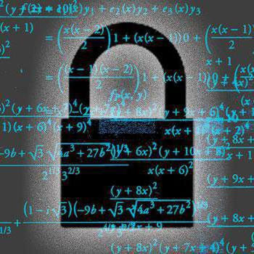
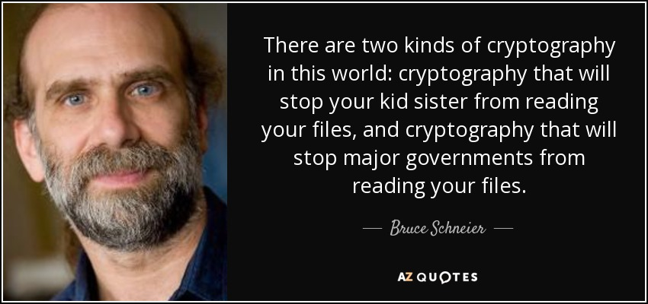
Što je kriptografija?

Kriptografija je znanstvena disciplina koja proučava metode za slanje poruka na način da ih samo onaj kome su namijenjene može pročitati.
Osnovni zadatak kriptografije je omogućiti sigurnu komunikaciju između pošiljatelja i primateljac preko nesigurnog kanala(kao na primjer telefonska linija) tako da treća osoba ne moze razumijeti sadržaj tih poruka.
Moderno kriptiranje poruka radi na principu da postoji kljuć koji služi za šifriranje tj. dešifriranje teksta. Može biti jedan ili dva kljuća.

Povijest

Ideja šifriranja poruka se prvi put pojavila prije više od 3000 godine u drevnom Egiptu i Indiji. U to vrijeme nisu se koristili kompleksni matematički algoritmi, već se koristio alternativni jezik koji je bio poznat malom broju ljudi.
Razvoj složenijih metoda kriptiranja poruka se pojavio tek pojavom pisma što je omogučilo da se informacija prikaže određenim brojem znakova koji se pomoću kljuća može prikazati u svome izvornom obliku.
Prvi dokumentirani primjer pisane kriptografije se nalazi u Egiptu 1900 godina prije Krista(malo manje od 4000 godine staro).
U 6. stoljeću prije Krista u Bibliji je korištena jednostavna metoda kriptografije u kojoj se izvrće abeceda naopako.
U 6. desetljeću prije Krista Julie Cezar je stvorio vrlo jednostavnu metodu šifriranja koja koristi supstituciju svakog slova abecede sa 3 mjesta daljim slovom u istoj abecedi. U njegovu čast ova metoda je dobila naziv „Caeser“ šifriranje. Za današnje kriterije ova metoda nije dobra ali je u to vrijeme bila vrlo uspiješna jer večina ljudi nisu znali čitati.
Tijekom 20. stoljeća dogodio se najveći „boom“ u razvoju kriptografije. Za vrijeme ovog stoljeća dogodila su se dva svijetska rata i to je drastično povećalo potrebu za šifriranjem poruka.
1923. godine Arthut Scherbius proizvodi poznatu Enigmu – poznati uređaj za šifriranje koji su poslije zauzeli nacisti i koristili tijekom Drugog Svijetskog rata. Tek je Alan Turing tijekom rata uspio napraviti stroj koji uspiješno može dešifrirati poruke Enigme.
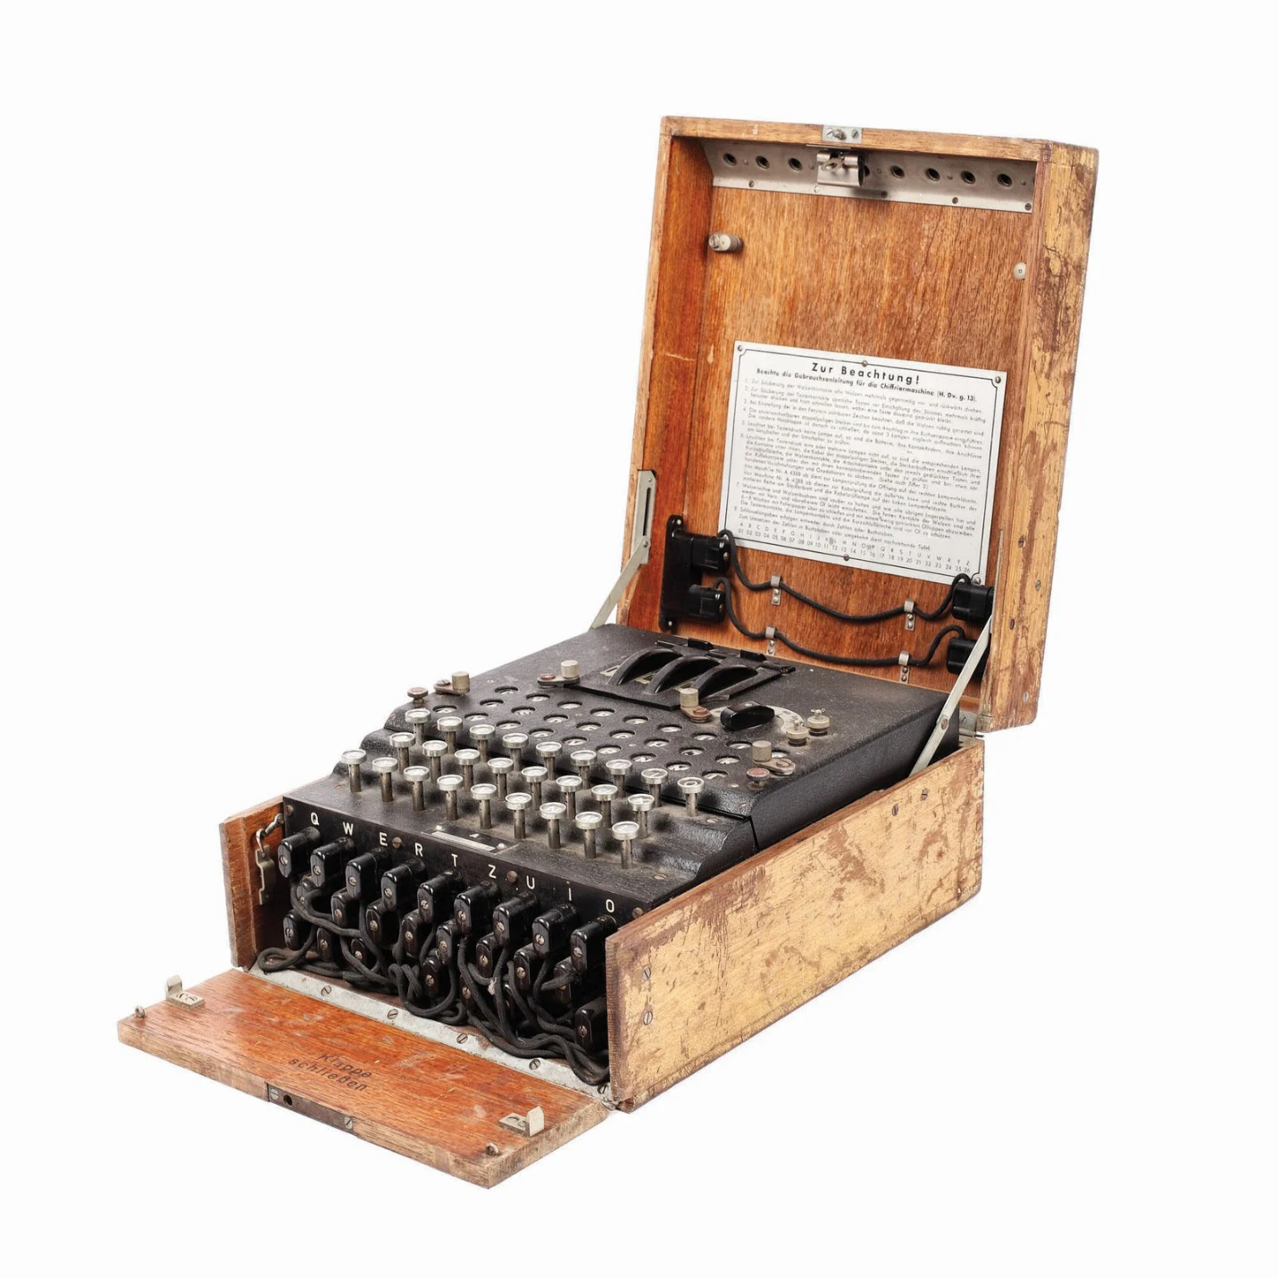

Metode kriptografije

Najduže korištene metode šifriranja su metode supstitucije i transpozicije.
Metoda supstitucije radi na jednostavnom principu da se svi simboli(slova ili brojevi) izvornog teksta zamijene nekim drugim simbolima.
Metoda transpozicije radi na principu da se sva slova pomaknu za odredeni broj mjesta naprijed ili nazad u abecedi. Najpoznatija metoda ovog tipa je Caezarova metoda.
Danas u modernijem vremenu uz pojavu računala koristu se dvije nove metode. Simetrična metoda i asimetrična metoda.
Primarna razlika između dviju metoda je to što simetrična metoda koristi jedan te isti kljuć za šifriranje i dešifriranje poruke. Ova metoda je dosta brza i efikasna ali nije najsigurnija jer može doći do gubitka ili još gore krađe kljuća.

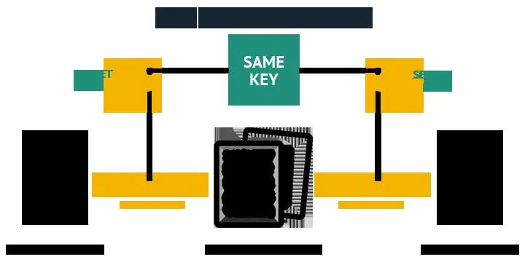

Asimetrična metoda koristi dva kljuća. Jedan se zove Javni kljuć, dok se drugi zove tajni kljuć. Kao što samo ime implicira javni kljuć je taj koji se koristi za šifriranje poruka i njemu svatko ima pristup. S druge strane tajni kljuć je jedinstven i njega ima samo osoba kojoj je namjenjen sadržaj šifrirane poruke. Ova metoda je kompliciranija za izvesti ali je dosta sigurnija od simetrične metode. Iz ovog istog razloga asimetrično šifriranje se večinski koristi i dan danas.
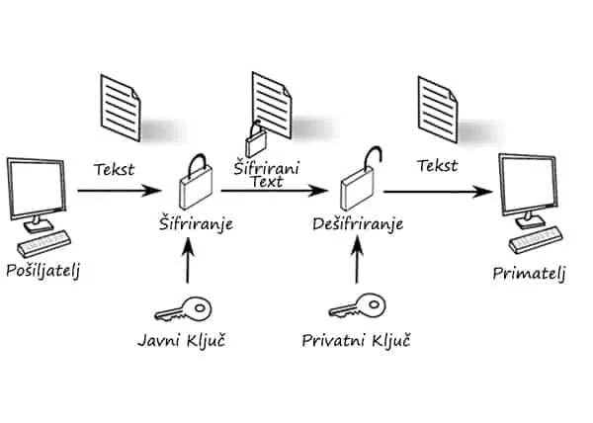
Još jedna važna metoda šifriranja koja se danas koristi je jednosmijerno šifriranje. Ova metoda radi na principu da se nakon šifriranja više nemože dobiti izvorni tekst. Ova se metoda koristi u bankama, potvrdama, software itd.

Svrha moderne kriptografije i problemi?

Kriptografija danas ima veliku ulogu jer najveći problem današnjeg svijeta je privatnost, pogotovo na internetu. Svi znaju da broj zločina vezanih za kradu identiteta,novaca,podataka putem interneta u velikom porastu.
Kriptografija ima veliku ulogu i rijesavanju tih problema. Sto su bolje sifrirane poruke i informacije to su sigurnije. Npr web stranice koriste HTTPS protokole I razne vrste „end t o end“ enkripcija gdje samo posiljatelj i primatelj mogu vidjeti poruke. To koristu emailovi,WhatsApp,Viber,Signal etc.
Ali isto tako kako se kriptografija moze koristiti za dobro koristi se i za kriminalne radnje isto. Iz toga razloga postoji mnogo drzava diljem svijeta gdje se kriptografija zabranjena kao sto su Russia,Kina,Tunis,Bjelorusia,Iran,Singapur. U nekim drzavama kao USA poslije drugog svijetskog rata bilo je illegalno koristiti kriptiranje za javnost. To je bilo strogo rezervirano samo za vojsku i vladu ali u novijem dobu dozvoljeno je koristiti i za javnost.

